**ГРУППА К8-224**



**СЕРВИС ПО ПОИСКУ ВЕЧЕРИНОК. ТЕСТ ТРЕБОВАНИЯ**

|  |
| --- |
|  |
| «PartySurfing» |

**Москва 2014 - 2015**

**Содержание**

1. Тест Требования к первому релизу 5

1.1. Внешние интерфейсы и функции(для обычного пользователя) 5

1.1.1 Главная страница 5

1.1.2 Страница входа 6

1.1.3 Страница регистрации 8

1.1.4 Личная страница пользователя 9

1.1.5 Страница поиска 11

1.1.6 Страница создания мероприятия 12

1.1.7 Страница восстановления пароля 14

1.1.8 Страница редактирования личного пользователя 16

1.1.9 Страница редактирования мероприятия 17

1.1.10 Страница мероприятия 19

2. Тест требования ко второму релизу 22

2.1. Внешние интерфейсы и функции (для обычного пользователя) 22

2.1.1 Шапка сервиса 22

2.1.2 Окно редактирования информации 22

2.1.3 Главная страница 22

2.1.4 Страница входа 23

2.1.5 Страница восстановления пароля 24

2.1.6 Страница регистрации 25

2.1.7 Личная страница пользователя 28

2.1.8 Страница редактирования личного профиля 32

2.1.9 Страница поиска 35

2.1.10 Страница создания мероприятия. 38

2.1.11 Страница редактирования мероприятия. 42

2.1.12 Страница мероприятия. 45

2.1.13 Страница всех мероприятий пользователя. 50

История изменений

|  |  |  |  |  |
| --- | --- | --- | --- | --- |
| Версия | Изменения | Дата | Автор | Подпись |
| 1.0 | Черновик | 31.10.14 | Петровская  Анастасия |  |
| 1.1 | Черновик | 14.11.14 | Петровская  Анастасия |  |
| 1.2 | Черновик | 14.11.14 | Сиволоб Иван |  |
| 1.3 | Черновик | 14.11.14 | Петровская Анастасия |  |
| 1.4 | Черновик | 21.11.14 | Сиволоб Иван |  |
| 2.0 | Пункт 1.1 Дополнен и исправлен в соответствии с ТЗ | 21.11.14 | Петровская Анастасия |  |
| 2.1 | Добавлен пункт 1.1.7 | 21.11.14 | Македонская Евгения |  |
| 2.2 | Добавлен пункт 1.1.8 | 05.12.2014 | Македонская Евгения |  |
| 2.3 | Переработка в соответствии с ТЗ | 13.12.2014 | Петровская Анастасия |  |
| 2.4 | Добавлен п. 1.1.9 и 1.1.10,  Редактирование | 19.12.2014 | Македонская Евгения |  |
| 3.0 | Итоговая версия для 1 релиза | 19.12.2014 | Петровская Анастасия |  |
| 4.0 | Добавление тест требований ко второму релизу | 04.03.2015 | Петровская Анастасия |  |
| 4.1 | Редактирование тест требований ко второму релизу | 12.03.15 | Петровская Анастасия |  |
| 4.2 | Редактирование и добаление тест-требоований ко второму релизу | 13.03.2015 | Петровская Анастасия |  |
| 4.3 | Редактирование тест требований в соответствии с версией ТЗ 6.3 | 18.03.2015 | Петровская Анастасия |  |
| 4.4 | Редактирование тест требований в соответствии с версией ТЗ 6.4 | 19.03.2015 | Петровская Анастасия |  |
| 4.5 | Редактирование тест требований в соответствии с версией ТЗ 6.7 | 21.03.2015 | Петровская Анастасия |  |
| 4.6 | Редактирование тест требований в соответствии с версией ТЗ 7.4 | 10.04.2015 | Петровская Анастасия |  |
| 4.7 | Редактирование тест требований в соответствии с версией ТЗ 7.5 | 12.04.2015 | Петровская Анастасия |  |

# Тест Требования к первому релизу

## Внешние интерфейсы и функции(для обычного пользователя)

### Главная страница

1.1.1.1 Проверить, что при загрузке сервиса не аутентифицированный пользователь видит страницу внешний вид которой соответствует ее схеме, представленной в пункте 3.1.3 технического задания, а именно наличие всех элементов, обозначенных на схеме:

* Слоган
* Информация о сервисе
* Кнопка «Let’s Party»
* Шапка сервиса для не аутентифицированных пользователей (описана в пункте 3.1.3 технического задания): логотип, кнопки: «Вход» и «Зарегистрироваться»

, расположение элементов, относительные размеры элементов.

1.1.1.2 Проверить, что после аутентификации пользователя внешний вид шапки сервиса изменяется и содержит логотип, кнопки: «Профиль» и «Выход».

1.1.1.3 Проверить, что после нажатия на логотип осуществляется переход на страницу поиска мероприятий.

1.1.1.4 Проверить, что после нажатия на кнопку «Let’s Party» осуществляется переход на страницу поиска мероприятия.

Только для не аутентифицированных пользователей:

1.1.1.5 Проверить, что после нажатия на кнопку «Зарегистрироваться» на шапке сервиса на главной странице осуществляется переход на страницу регистрации пользователей.

1.1.1.6 Проверить, что после нажатия на кнопку «Вход» на шапке сервиса на главной странице осуществляется переход на страницу входа.

Только для аутентифицированных пользователей:

1.1.1.7 Проверить, что после нажатия на кнопку «Профиль» осуществляется переход на личную страницу пользователя.

1.1.1.8 Проверить, что после нажатия на кнопку «Выход» происходит завершение сессии пользователя и изменяется шапка сервиса: кнопки «Профиль и «Выход» заменяются на «Вход» и «Зарегистрироваться».

### Страница входа

1.1.2.1 Проверить, что при переходе на страницу входа не аутентифицированный пользователь видит страницу, внешний вид которой описан в пункте 3.1.4 технического задания, а именно наличие всех следующих элементов:

* Шапка сервиса для не аутентифицированных пользователей (описана в пункте 3.1.3 технического задания): логотип, кнопка «Зарегистрироваться», кнопка «Вход»
* Поле для ввода логина
* Поле для ввода пароля
* Кнопки «Войти», «Зарегистрироваться» и «Вспомнить пароль»
* Чекбокс «Запомнить меня»
* Изображение с символом Facebook
* Изображение с символом Vkontakte

, расположение элементов, относительные размеры элементов.

1.1.2.2 Проверить, что при неверном заполнении хотя бы одного из полей и нажатии на кнопку «Зарегистрироваться» окно браузера обновляется и выводится текстовое сообщение об ошибке «Логин/Пароль введен неверно! Повторите попытку».

1.1.2.3 Проверить, что, если хотя бы одно поле не заполнено после нажатия на кнопку «Зарегистрироваться», окно браузера обновляется и выводится текстовое сообщение об ошибке «Необходимо заполнить все поля!».

1.1.2.4 Проверить аутентификацию пользователя через Facebook, согласно пункту 3.1.4 подпункту 3 технического задания.

* 1. Проверить, что нажатии в создающемся аккаунте разрабатываемого сервиса сохраняются имя, фамилия и фотография профиля пользователя из Facebook.
  2. Проверить, что нажатии на кнопку входа: Если email и пароль введены верно, то пользователь регистрируется на сервисе: создается аккаунт, где логином является email, пароль совпадает с паролем от учетной записи в Facebook. В новом аккаунте сохраняются фотография профиля, имя пользователя и фамилия.

1.1.2.5 Проверить аутентификацию пользователя через Вконтакте, согласно пункту 3.1.4 подпункту 3 технического задания.

1. Проверить, что нажатии в создающемся аккаунте разрабатываемого сервиса сохраняются имя, фамилия и фотография профиля пользователя из Вконтакте.
2. Проверить, что нажатии на кнопку входа: Если email и пароль введены верно, то пользователь регистрируется на сервисе: создается аккаунт, где логином является email, пароль совпадает с паролем от учетной записи в Вконтакте. В новом аккаунте сохраняются фотография профиля, имя пользователя и фамилия.

1.1.2.6 Проверить, что при нажатии кнопки отмены пользователь переходит на главную страницу.

1.1.2.7 Проверить, что при нажатии на кнопку восстановления пароля пользователь переходит на страницу восстановления пароля.

1.1.2.8 Проверить, что при верном заполнении обоих полей и нажатии на кнопку «Вход» осуществляется аутентификация пользователя и переход на главную страницу.

1.1.2.9 Проверить, что при проставлении отметки «Запомнить меня», после закрытия браузера и повторном открытии пользователь остается авторизованным.

1.1.2.10 Проверить, что после нажатия на кнопку «Зарегистрироваться» осуществляется переход на страницу пользователя.

1.1.2.11 Проверить, что при нажатии на кнопку регистрации пользователь переходит на страницу регистрации.

### Страница регистрации

1.1.3.1 Проверить, что внешний вид страницы регистрации соответствует ее схеме, представленной в пункте 3.1.6 технического задания, а именно наличие всех следующих элементов:

* Текстовое поле для ввода e-mail адреса
* Текстовое поле для ввода пароля
* Поле для повторного ввода пароля
* Поле для ввода телефонного номера (необязательно для заполнения)
* Календарь с возможностью выбора даты
* Шапка сервиса для не аутентифицированных пользователей (описана в пункте 3.1.1 технического задания): логотип, кнопка «Вход», кнопка «Зарегистрироваться» должна отсутствовать
* Поле с текстом лицензионного соглашения
* Чекбокс для подтверждения согласия с условиями соглашения
* Кнопка «Отменить»
* Кнопка «Зарегистрироваться»

, расположение элементов, относительные размеры элементов.

1.1.3.2 Проверить, что после нажатия на кнопку «Зарегистрироваться» выводится текстовое сообщение об ошибке «Пароль слишком короткий!», если введенный пароль меньше 8 символов.

1.1.3.3 Проверить, что если не заполнено хотя бы одно из обязательных текстовых полей, то после нажатия на кнопку «Зарегистрироваться» выводится текстовое сообщение об ошибке с информацией о том, какое конкретно поле не заполнено.

1.1.3.4 Проверить, что при корректном заполнении всех полей и подтверждении своего согласия с условиями лицензионного соглашения после нажатия на кнопку «Зарегистрироваться» осуществляется регистрация и переход на личную страницу пользователя.

1.1.3.5 Проверить, что если пользователь не подтвердил своего согласия с условиями пользовательского соглашения, то кнопка «Зарегистрироваться» недоступна для нажатия.

1.1.3.6 Проверить, что после нажатия на кнопку «Зарегистрироваться», если в поле e-mail нет знака коммерческого at, то выводится текстовое сообщение об ошибке: «Адрес электронной почты должен содержать символ «@». В адресе «__» отсутствует символ «@». ».

1.1.3.7 Проверить, что после нажатия на кнопку «Зарегистрироваться», если в поле для ввода e-mail нет символов до знака коммерческого at, то выводится сообщение об ошибке: «Введите часть адреса до символа «@». Адрес «@__» неполный.».

1.1.3.8 Проверить, то после нажатия на кнопку «Зарегистрироваться», если в поле e-mail нет символов после коммерческого at, то выводится следующее сообщение об ошибке: «Введите часть адреса после символа «@». Адрес «__@» неполный. ».

1.1.3.9 Проверить, что после нажатия на поле дата появляется выпадающий календарь на этот месяц с возможность выбора других.

1.1.3.10 Проверить, что после нажатия на дату в календаре она отображается в поле дата в формате ДД.ММ.ГГГГ.

### Личная страница пользователя

1.1.4.1 Проверить, что внешний вид личной страницы пользователя соответствует ее схеме, представленной в пункте 3.1.7 технического задания, а именно наличие всех элементов, обозначенных на схеме:

* Поле, содержащее skype (при вводе их пользователем на странице редактирования личного профиля)
* Поле, содержащее телефон (при вводе их пользователем на странице редактирования личного профиля)
* Ссылок на личные страницы Facebook и Вконтакте (при вводе их пользователем на странице редактирования личного профиля)
* Аватар
* Поле, содержащее контактную информацию
* Поле, содержащее информацию о пользователе
* Имя, фамилия, и возраст пользователя
* Список посещенных мероприятий
* Список созданных мероприятий
* «Стена» сообщений
* Кнопки: «Редактировать профиль» для владельца страницы, «Создать мероприятие», «Start surfing» и «Выйти»
* Логотип

, расположение элементов, относительные размеры элементов.

(Проверку выполнить с учетом того, что пользователи сервиса посещающие данную страницу делятся на две категории: владелиц страницы – уникальный пользователь, посетитель страницы.)

Владелец страницы:

1.1.4.2 Проверить, что владелец страницы видит следующие поля: имя, фамилию, фото, контактные данные, личную информацию, посещенные мероприятия, организованные им мероприятия, комментарии, кнопки редактирования страницы, поиска мероприятий и создания мероприятий.

1.1.4.3 Проверить, что при нажатии на кнопку «Редактировать» осуществляется переход на страницу редактирования личного профиля.

1.1.4.4 Проверить, что при нажатии на кнопку «Создать мероприятие» осуществляется переход на страницу создания мероприятия.

1.1.4.5 Проверить, что посещенные мероприятия представляют собой список всех мероприятий, на страницах которых пользователь нажимал кнопку «Участвовать» и получал подтверждение об участии.

1.1.4.6 Проверить, что организованные мероприятия представляют собой список всех мероприятий, которые организовывал владелец страницы.

1.1.4.7 Проверить, что при нажатии на название посещенного мероприятия пользователь переходит на страницу мероприятия.

1.1.4.8 Проверить, что при нажатии на название организованного мероприятия пользователь переходит на страницу организованного им мероприятия.

Посетитель страницы:

1.1.4.9 Проверить, что посетитель страницы видит следующие поля: имя владельца страницы, его фамилию, фото, контактную информацию, личную информацию, посещенные мероприятия, организованные им мероприятия, комментарии и кнопки поиска мероприятий и комментировать.

1.1.4.10 Проверить, что посетитель страницы может публиковать сообщения в текстовом поле ввода комментарии. При введении от 1 до 2000 символов становится доступна кнопка комментировать. После ее нажатия, символы, введенные посетителем страницы в соответствующее поле ввода, появляются на стене вместе с именем данного посетителя, ссылкой на его профиль и фотографией профиля.

1.1.4.11 Проверить, что при нажатии на название посещенного мероприятия пользователь переходит на страницу мероприятия.

1.1.4.12 Проверить, что при нажатии на название организованного мероприятия пользователь переходит на страницу организованного им мероприятия.

### Страница поиска

1.1.5.1 Проверить, что реальный внешний вид страницы поиска соответствует ее схеме, представленной в пункте 3.1.9 технического задания и проверить наличие всех элементов, заявленных в нем:

* Карта с возможностью масштабирования, на которой отмечены все мероприятия
* Поле для ввода поискового запроса
* Список мероприятий в выделенной на карте области
* Кнопки: «Искать», «Профиль», «Выход», «Показать место»
* Логотип

, расположение элементов, относительные размеры элементов.

1.1.5.2 Проверить, что после нажатия на кнопку «Профиль» осуществляется переход на личную страницу пользователя.

1.1.5.3 Проверить, что после нажатия на кнопку «Выход» происходит завершение сессии пользователя и переход на главную страницу.

1.1.5.4 Проверить возможность нахождения мероприятий при задании поискового запроса и нажатии кнопки «Поиск»: при вводе адреса в строку поиска, результаты отображаются на карте символами мероприятий, в поле справа отображается список мероприятий в виде полос с названием, главной фотографией мероприятия и краткой информацией о нем.

1.1.5.5 Проверить, что при нажатии на отметку на карте появляется всплывающее окно, в котором содержится информация о соответствующем мероприятии: название, фотография, краткая информация.

1.1.5.6 Проверить, что при нажатии на отметку на карте появляется всплывающее окно, в котором содержится информация о соответствующем мероприятии: название, фотография, краткая информация.

### Страница создания мероприятия

1.1.6.1 Проверить, что реальный внешний вид главной страницы создания мероприятия соответствует ее схеме, представленной в пункте 3.1.10 технического задания и проверить наличие всех элементов, заявленных в нем:

* Поле для ввода названия мероприятия
* Поле для ввода информация о мероприятии
* Поле для ввода даты проведения
* Поле для ввода адреса провидения мероприятия
* Поле для ввода тематики мероприятия
* Карта
* Логотип
* Приватность
* Фото мероприятия
* Настройки приватности
* Кнопки: «Отменить», «Создать» и «Выйти»

, расположение элементов, относительные размеры элементов.

1.1.6.2 Проверить, что при нажатии на поле для даты мероприятия появляется календарь на текущий месяц с возможностью выбрать другой месяц и после нажатия на дату она отображается в формате ДД.ММ.ГГГГ.

1.1.6.3 Проверить, что после нажатия на кнопку «Отменить» никакие изменения не сохраняются и осуществляется переход на страницу поиска.

1.1.6.4 Проверить, что если в поле название была введена строка, длина которой превышает 255 символов, то при нажатии на кнопку создать мероприятие, название не сохраняется.

1.1.6.5 Проверить, что при нажатии на кнопку «Сохранить» место не сохраняется, если в поле ввода место введено более 255 символов.

1.1.6.6 Проверить, что в поле ввода тема можно выбрать тему мероприятия из выпадающего списка.

1.1.6.7 Проверить, что при вводе адреса мероприятия на карте Google.Maps появляется указатель места проведения мероприятия, которое было введено выше.

1.1.6.8 Проверить, что в поле информации о мероприятии соответствует полю редактирования информации, описанному в п. 3.1.2 ТЗ.

1.1.6.9 Проверить, что при нажатии на кнопку создать мероприятие создается и появляется на карте, личной странице создателя мероприятия и становится доступно в поиске и создается страница мероприятия с информацией, соответствующей введенной создателем.

1.1.6.10 Проверить, что при нажатии на кнопку создать выводится текстовое сообщение об ошибке «Не все обязательные поля заполнены!», если не заполнено хотя бы одно из обязательных полей ввода.

1.1.6.11 Проверить, что при нажатии на кнопку «Создать», если все обязательные поля были заполнены (Обязательные поля ввода: дата, адрес и название.) и не нарушены ограничения для длин строк, то мероприятие создается и появляется на карте, личной странице создателя мероприятия и становится доступно в поиске. Кроме того, создается страница мероприятия с информацией, соответствующей введенной создателем.

1.1.6.12 Проверить, что если хотя бы одно из обязательных полей не было заполнено, то после нажатия на кнопку «Создать» выводится текстовое сообщение «Не все обязательные поля заполнены!».

1.1.6.13 Проверить, что в поле ввода тема нужно выбрать тему мероприятия из выпадающего списка.

### Страница восстановления пароля

1.1.7.1 Проверить, что реальный внешний вид страницы восстановления пароля соответствует ее схеме, представленной в пункте 3.1.5 технического задания и проверить наличие всех элементов, заявленных в нем:

* Шапка сервиса (логотип, кнопки «Вход» и «Регистрация»)
* Текстовое поле для ввода email
* Кнопка «Выслать инструкции для восстановления пароля»
* Кнопка «Вход»
* Кнопка «Регистрация»
* Кнопка «Войти через Facebook»
* Кнопка «Войти через ВК»

, расположение элементов, относительные размеры элементов.

1.1.7.2 Проверить, что после нажатия на кнопку «Вход» осуществляется переход на страницу входа.

1.1.7.3 Проверить, что после нажатия на кнопку «Регистрация» осуществляется переход на страницу регистрации пользователей.

1.1.7.4 Проверить, что после аутентификации через Facebook в создающемся аккаунте сервиса сохраняются имя профиля пользователя из Facebook.

1.1.7.5 Проверить, что после аутентификации через Facebook в создающемся аккаунте сервиса сохраняются фамилия профиля пользователя из Facebook.

1.1.7.6 Проверить, что после аутентификации через Facebook в создающемся аккаунте сервиса сохраняются фотография профиля пользователя из Facebook.

1.1.7.7 Проверить, что после аутентификации через Facebook создается аккаунт, где логином является email, пароль совпадает с паролем от учетной записи в Facebook.

1.1.7.8 Проверить, что после аутентификации через Вконтакте в создающемся аккаунте сервиса сохраняются имя профиля пользователя из Вконтакте.

1.1.7.9 Проверить, что после аутентификации через Вконтакте в создающемся аккаунте сервиса сохраняются фамилия профиля пользователя из Вконтакте.

1.1.7.10 Проверить, что после аутентификации через Вконтакте в создающемся аккаунте сервиса сохраняются фотография профиля пользователя из Вконтакте.

1.1.7.11 Проверить, что после аутентификации через Вконтакте создается аккаунт, где логином является email, пароль совпадает с паролем от учетной записи во Вконтакте.

1.1.7.12 Проверить, что после нажатия на кнопку отправления инструкций по восстановлению пароля выводится текстовое сообщение об ошибке при выполнении хотя бы одного из следующих условий:

* Если в поле e-mail нет знака коммерческого at, то выводится следующее сообщение об ошибке «Адрес электронной почты должен содержать символ «@». В адресе «__» отсутствует символ «@». »;
* Если в поле e-mail нет символов до знака коммерческого at, то выводится следующее сообщение об ошибке «Введите часть адреса до символа «@». Адрес «@__» неполный. »;
* Если в поле e-mail нет символов после знака коммерческого at, то выводится следующее сообщение об ошибке «Введите часть адреса после символа «@». Адрес «__@» неполный.»;

1.1.7.13 Проверить, что после нажатия на кнопку кнопка отправления инструкций по восстановлению пароля выводится текстовое сообщение об ошибке «E-mail не найден!», если введенный e-mail не существует в базе данных.

### Страница редактирования личного пользователя

1.1.8.1 Проверить, что реальный внешний вид страницы редактирования личного профиля соответствует ее схеме, представленной в пункте 3.1.8 технического задания и проверить наличие всех элементов, заявленных в нем:

* Шапка сервиса
* Текстовое поле для ввода email
* Текстовое поля для ввода имени
* Текстовое поля для ввода фамилии
* Текстовое поле для ввода адреса
* Текстовое поле для ввода телефона
* Текстовое поле для ввода skype
* Текстовое поле для ввода ссылки на личную страницу Вконтакте
* Текстовое поле для ввода ссылки на личную страницу Facebook
* Аватар пользователя
* Поле ввода информации о себе
* Дата рождения в формате ДД.ММ.ГГГГ
* Кнопка сохранить

, расположение элементов, относительные размеры элементов.

1.1.8.2 Проверить, что после нажатия на кнопку сохранить выводится текстовое сообщение об ошибке при выполнении хотя бы одного из следующих условий:

* Если в поле e-mail нет знака коммерческого at, то выводится следующее сообщение об ошибке «Адрес электронной почты должен содержать символ «@». В адресе «__» отсутствует символ «@». »;
* Если в поле e-mail нет символов до знака коммерческого at, то выводится следующее сообщение об ошибке «Введите часть адреса до символа «@». Адрес «@__» неполный. »;
* Если в поле e-mail нет символов после знака коммерческого at, то выводится следующее сообщение об ошибке «Введите часть адреса после символа «@». Адрес «__@» неполный.»;

1.1.8.3 Проверить, что при нажатии на поле появляется выпадающий календарь на этот месяц с возможностью выбора других, и после выбора даты в нем она сохраняется в поле ввода в формате ДД.ММ.ГГГГ.

1.1.8.4 Проверить, что при нажатии на кнопку сохранить выводится текстовое сообщение об ошибке «Name is too long», если в поле ввода имя введено более 255 символов.

1.1.8.5 Проверить, что при нажатии на кнопку сохранить телефон не сохраняется, если в поле ввода телефона введено более 255 символов и/или введены какие-либо символы кроме арабских цифр, плюса, круглых скобок и тире.

1.1.8.6 Проверить, что при поле для ввода текста, описанное в поле 3.1.2, работает в соответствие в ТЗ.

1.1.8.7 Проверить, что при нажатии на кнопку загрузки аватара пользователю открывается окно проводника, где он может выбрать изображение для загрузки.

1.1.8.8 Проверить, что при нажатии на кнопку подтверждения загрузки выбранного изображение оно становится аватаркой, если изображение имеет расширение .jpg и .png, а также если размер его составляет менее 5 Мбайт.

1.1.8.9 Проверить, что если не выполняется хотя одно из условий пункта 9.1 или при нажатии кнопки отмены, загрузка прекращается и аватар пользователя не изменяется.

1.1.8.10 Проверить, что при нажатии на кнопку сохранить профиль выводится текстовое сообщение об ошибке «Не все обязательные поля заполнены!», если не заполнено хотя бы одно из обязательных полей ввода.

### Страница редактирования мероприятия

1.1.9.1 Проверить, что реальный внешний вид страницы редактирования личного профиля соответствует ее схеме, представленной в пункте 3.1.11 технического задания и проверить наличие всех элементов, заявленных в нем:

* Шапка сервиса
* Текстовое поле ввода для информации о мероприятие,
* Текстовое поле для ввода названия
* Текстовое поле для ввода даты
* Текстовое поле для ввода адреса
* Текстовое поле для ввода темы
* Аватар мероприятия
* Выбор места мероприятия на карте
* Поле ввода из пункта 3.1.2 для дополнительной информации о мероприятие.
* Кнопка «Сохранить» и «Отменить»

, расположение элементов, относительные размеры элементов.

1.1.9.2 Проверить, что при нажатии на поле появляется выпадающий календарь на этот месяц с возможностью выбора других, и после выбора даты в нем она сохраняется в поле ввода в формате ДД.ММ.ГГГГ.

1.1.9.3 Проверить, что при нажатии на кнопку сохранить изменения не сохраняются, если в поле ввода название введено более 255 символов.

1.1.9.4 Проверить, что при нажатии на кнопку сохранить изменения не сохраняются, если в поле ввода место введено более 255 символов.

1.1.9.5 Проверить, что при нажатии на кнопку сохранить изменения не сохраняются, если в поле ввода тема введено более 255 символов.

1.1.9.6 Проверить, что при вводе адреса мероприятия на карте Google.Maps появляется указатель места проведения мероприятия, которое было введено выше.

1.1.9.7 Проверить, что при нажатии на кнопку сохранить изменения не сохраняются, если в поле ввода фамилия введено более 2000 символов.

1.1.9.8 Проверить, что при нажатии на кнопку сохранить мероприятие создается и появляется на карте, личной странице создателя мероприятия и становится доступно в поиске. Кроме того, создается страница мероприятия с информацией, соответствующей введенной создателем.

1.1.9.10 Проверить, что при нажатии на кнопку сохранить изменения не сохраняются, если не заполнено хотя бы одно из обязательных полей ввода.

1.1.9.11 Проверить, что при нажатии на кнопку отменить никакие изменения не сохраняются, и пользователь автоматически переходит на страницу мероприятия.

1.1.9.12 Проверить, что при нажатии на кнопку загрузки аватара мероприятия пользователю открывается окно проводника, где он может выбрать изображение для загрузки.

1.1.9.13 Проверить, что при нажатии на кнопку подтверждения загрузки выбранного изображение оно становится аватаром, если изображение имеет расширение .jpg и .png, а также если размер его составляет менее 5 Мбайт.

1.1.9.14 Проверить, что если не выполняется хотя одно из условий пункта 9.1 или при нажатии кнопки отмены, загрузка прекращается и аватар мероприятия не изменяется.

### Страница мероприятия

1.1.10.1 Проверить, что реальный внешний вид страницы редактирования личного профиля соответствует ее схеме, представленной в пункте 3.1.12 технического задания и проверить наличие всех элементов, заявленных в нем:

* Шапка сервиса
* Поля ввода для информации о мероприятие,
* Поля для ввода названия
* Поля для ввода даты
* Поля для ввода адреса
* Поля для ввода темы
* Аватар мероприятия
* Выбор места мероприятия на карте
* Поле ввода из пункта 3.1.2 для дополнительной информации о мероприятие.
* Кнопка «Сохранить» и «Отменить»

, расположение элементов, относительные размеры элементов.

Создатель мероприятия:

1.1.10.2 Проверить, что реальный внешний вид страницы редактирования личного профиля соответствует ее схеме, представленной в пункте 3.1.12 технического задания и проверить наличие всех элементов, заявленных в нем:

* Поле названия
* Поле дата
* Поле время
* Поле тип
* Поле информация
* Поле карта
* Поле комментарии
* Поле аватара
* Поле со списком подтвержденных участников
* Поле со списком желающих участвовать
* Кнопка «Редактировать мероприятие».

1.1.10.3 Проверить, что при нажатии на кнопку редактировать осуществляется переход на страницу редактирования мероприятия.

1.1.10.4 Проверить, что нажатии на поле желающие участвовать на экран выводится список всех пользователей, нажавших на кнопку участвовать, но не подтвержденных ранее. Рядом с именем и ссылкой на личный профиль желающего расположены две кнопки: подтвердить и удалить.

1.1.10.5 Проверить, что при нажатии на кнопку подтвердить, имя и фамилия пользователя и ссылка на его личный профиль удаляются из списка желающих участвовать и добавляются к списку подтвержденных участников

1.1.10.6 Проверить, что при нажатии на кнопку удалить, имя и фамилия пользователя и ссылка на его личный профиль удаляются из списка желающих участвовать.

1.1.10.7 Проверить, что при нажатии на поле подтвержденных участников создатель видит список всех пользователей, подтвержденным им. Рядом с именем и ссылкой на личный профиль желающего расположена одна кнопка: удалить.

1.1.10.8 Проверить, что при нажатии на кнопку удалить имя и фамилия пользователя и ссылка на его личный профиль удаляются из списка подтвержденных участников и добавляются в список желающих участвовать.

Пользователь:

1.1.10.9 Проверить, что реальный внешний вид страницы редактирования личного профиля соответствует ее схеме, представленной в пункте 3.1.12 технического задания и проверить наличие всех элементов, заявленных в нем:

* Поле названия
* Поле дата
* Поле время
* Поле тип
* Поле информация
* Поле карта
* Поле комментарии
* Поле аватара
* Поле со списком подтвержденных участников
* Поле со списком желающих участвовать
* Кнопка «Участвовать»
* Кнопка «Комментировать».

1.1.10.10 Проверить, что при нажатии на кнопку участвовать, имя, фамилия и ссылка на его профиль добавляется в список участвующих.

1.1.10.11 Проверить, что посетитель страницы может публиковать сообщения в текстовом поле ввода комментарии, если он является подтвержденным участником мероприятия.

1.1.10.12 Проверить, что при введении от 1 до 2000 символов в поле комментарии становится доступна кнопка комментировать.

1.1.10.13 Проверить, что после нажатия кнопки «Комментировать», символы, введенные посетителем страницы в соответствующее поле ввода появляются на стене вместе с именем данного посетителя, ссылкой на его профиль и фотографией профиля.

# Тест требования ко второму релизу

В данном пункте описываются новые или измененные требования по сравнению с требованиями, зафиксированными в пункте 1.

## Внешние интерфейсы и функции (для обычного пользователя)

### Шапка сервиса

2.1.1.1. Проверить, что внешний вид шапки соответствует следующим схемам: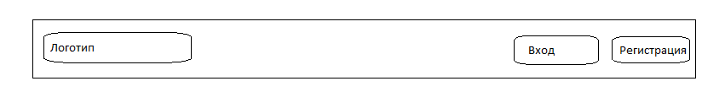

*Рисунок 4.1.1.1 Схема шапки сервиса для неавторизованного пользователя*

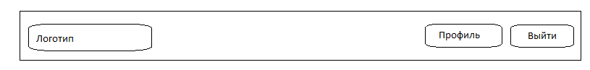

*Рисунок 4.1.1.2 Схема шапки сервиса для авторизованного пользователя*

### Окно редактирования информации

### Главная страница

2.1.3.1. Проверить, что внешний вид главной страницы соответствует схеме: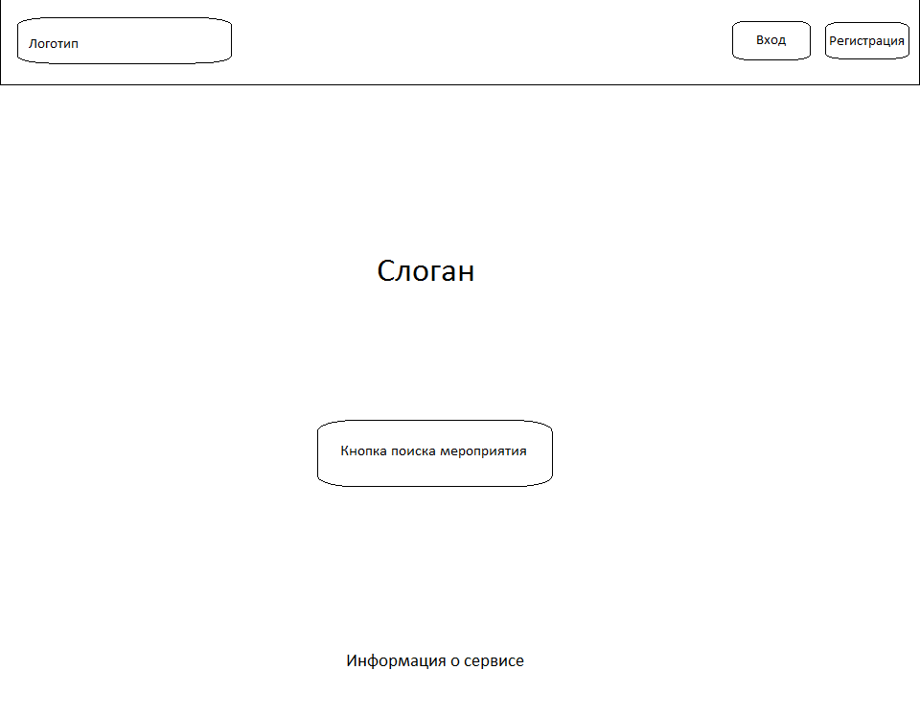

*Рисунок 4.1.3.1 Схема главной страницы*

### Страница входа

2.1.4.1. Проверить, что внешний вид страницы входа соответствует схеме: 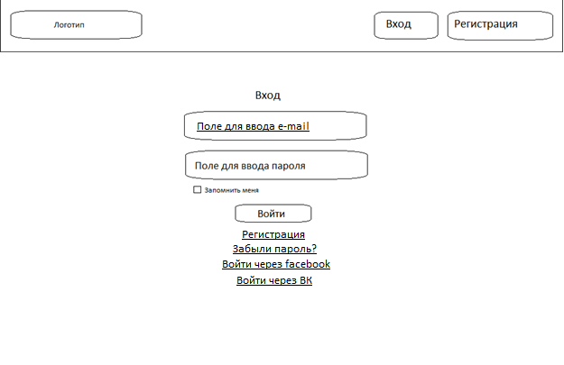

*Рисунок 4.1.4.1 Схема страницы входа*

### Страница восстановления пароля

2.1.5.1. Проверить, что внешний вид страницы входа соответствует схеме: 

*Рисунок 4.1.4.1 Схема страницы входа*

### Страница регистрации

#### Проверить, что внешний вид станицы соответствует ее схеме, а также наличие на странице регистрации нового пользователя элементов, заявленных в пункте 4.1.6 технического задания:

* Шапка сервиса
* Поля для ввода: e-mail, пароля, повтора пароля, имени, фамилии и даты рождения (обязательно для заполнения)
* Кнопки: регистрации, аутентификации через аккаунт сервиса, аутентификации через Facebook и аутентификации через Вконтакте
* Выпадающий календарь для выбора даты рождения

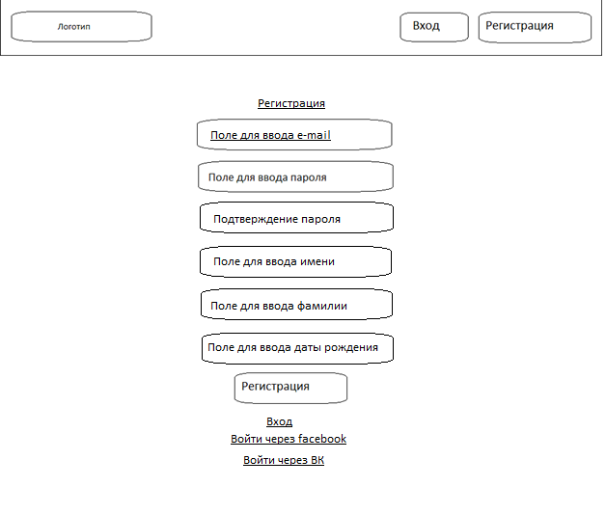

*Рисунок 4.1.6.1 Схема страницы регистрации*

#### Проверить, что при корректном заполнении всех обязательных полей, после нажатия на кнопку регистрации осуществляется регистрация нового пользователя и переход на его личную страницу.

#### Проверить, что если регистрация не происходит из-за нескольких ошибок, то пользователю выводятся все сообщения об ошибках.

#### Проверить, что если пользователь ввел пароль, длина которого менее 8ми символов, то после нажатия на кнопку регистрации на экран выводится текстовое сообщение об ошибке: «Пароль слишком короткий».

#### Проверить, что если пароли, введенные в поля для ввода пароля и повтора пароля не совпадают, то на экран выводится текстовое собщение об ошибке: «Пароли не совпадают».

#### Проверить, что если в поля для ввода пароля не было введено ни одного символа, то на экран выводится тектовое сообщение об ошибке: «Пароль не введен».

#### Проверить, что если в поле для ввода имени введено более 255 символов , то после нажатия на кнопку зарегистрироваться выводися текстовое сообщение об ошибке «Имя слишком длинное».

#### Проверить, что если в поле для ввода имени не было введено ни одного символа, то после нажатия на кнопку зарегистрироваться выводися текстовое сообщение об ошибке «Имя не должно быть пустым».

#### Проверить, что если в поле для ввода фамилии введено более 255 символов , то после нажатия на кнопку зарегистрироваться выводися текстовое сообщение об ошибке «Фамилия слишком длинная».

#### Проверить, что если в поле для ввода фамилии не было введено ни одного символа, то после нажатия на кнопку зарегистрироваться выводися текстовое сообщение об ошибке «Фамилия не должна быть пустой».

#### Проверить, что если в поле для ввода e-mail отсутвтвует знак коммерческого at, то на эран выводится текстовое сообщение об ошибке: «Адрес электронной почты должен содержать символ «@». В адресе «*адрес, введенный пользователем*» отсутствует символ «@».».

#### Проверить, что если в поле для ввода e-mail отсутвтвует хотя бы один символ, стоящий перед знаком коммерческого at, то на эран выводится текстовое сообщение об ошибке: «Введите часть адреса до символа «@». Адрес «*адрес, введенный пользователем*» неполный.».

#### Проверить, что если в поле для ввода e-mail отсутвтвует хотя бы один символ, стоящий после знака коммерческого at, то на эран выводится текстовое сообщение об ошибке: «Введите часть адреса после символа «@». Адрес «*адрес, введенный пользователем*» неполный.».

#### Проверить, что если в поля для ввода e-mail не было введено ни одного символа, то на экран выводится тектовое сообщение об ошибке: «Email не введен».

#### Проверить, что если на email, введенный при регистрации уже был зарегистрирован другой аккаунт ранее, то на экран выводится текстовое собщение об ошибке: «Email уже используется».

#### Проверить, что после нажатия на поле для ввода даты рождения появляется выпадающий календарь на текущий месяц с возможностью выбора других.

#### Проверить, что при нажатии на дату в выпадающем календаре она выводится в поле для даты рождения в формате ДД.ММ.ГГГГ.

#### Проверить, что при выборе такой даты, что возраст регистрируемого пользователя менее 18ти лет или если дата вовсе не введена выводится текстовое сообщение об ошибке «Дата рождения некорректна».

#### Проверить, что после нажатия на кнопку регистрации через Facebook или Вконтакте, если пользователь осуществил вход в учетную запись социальной сети, то осуществляется регистрация пользователя на сервисе: создается аккаунт, где логином является email, используемый для учетной записи в социальной сети, пароль аккаунта совпадает с паролем от учетной записи в Facebook или Вконтакте. В аккаунте сервиса сохраняются фотография профиля, имя пользователя и фамилия.

### Личная страница пользователя

#### Проверить, что внешний вид страницы (для экранов более 300 пикселей) соответствует ее схеме:

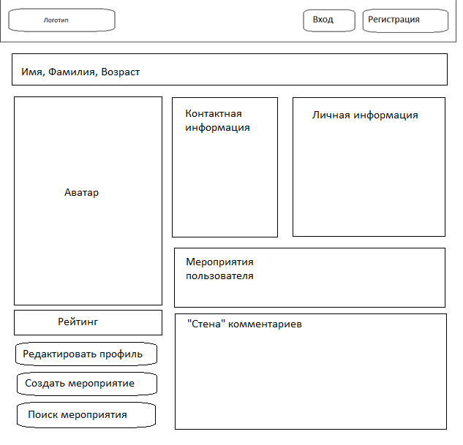

#### Проверить, что внешний вид страницы при услвии адаптивной верстки (на экранах менее 300 пикселей) соответствует схеме:

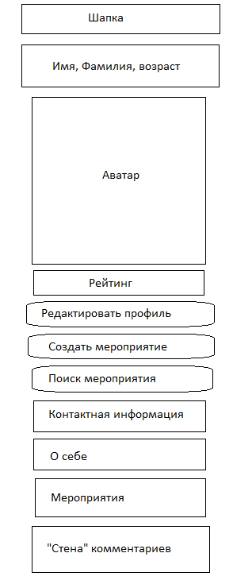

*Рисунок 4.1.7.2 Схема личной страницы пользователя при условии адаптивной верстки для экранов менее 300 пикселей.*

#### Проверить, что посещенные и организованные пользователем меропрриятия отображаются в соответствующих полях, при этом для каждого мероприятия отображается его аватар и название, мероприятия сортируются по дате (сверху самые последние), на странице отображаются по 2 мероприятия из каждой категории ( организованные и те в которых пользователь участвовал).

#### Проверить, что при нажатии на аватар или название организованного или посещенного пользователем страницы мероприятия осуществляется переход на страницу соответствующего мероприятия.

#### Проверить, что коментарии, оставленные на личной странице пользователя сорттируются по убыванию даты.

#### Проверить, что для каждого комментария выводится информация о дате и времени его создания, имени пользователя, оставившего комментарий и аватар пользоваателя, обрезанный по центру до квадратного формата.

#### Проверить, что при нажатии на имя пользователя, оставившего комментарий осуществляется переход на его личную страницу.

#### Проверить, что при нажатии на кнопку всех мероприятий осуществляется переход на страницу всех мероприятий данного пользователя.

#### Проверить, что владелец страницы видит следующие поля в блоке рейтингов:

* Количество голосов за пользователя в качестве организатора. ( В данном блоке отображается число – общее количество пользователей, проголосовавших за мероприятия, организованные владельцем).
* Средняя оценка пользователя как организатора ( В данном блоке отображается число – среднее по всем оценкам пользователей , проголосовавших за мероприятия, организованные пользователем.
* Общее количество голосов (В данном блоке отображается число – общее количество пользователей, проголосовавших за владельца страницы, на его личной странице).
* Средний рейтинг (в данном блоке отображается число – среднее по всем оценкам пользователей, проголосовавших за владельца страницы на его личной странице.

#### Проверить, что если ни один из пользователей не проголосовал ни за одно мероприятие полльзователя , то поля количество голосов за пользователя как за организатора и средняя оценка пользователя как организатора е отображаются.

#### Проверить, что если ни один из пользователей не проголосовал за пользователя на его личной странице то общее количество голосов и средний рейтинг не тображаются и пользователь виит следующее сообщеие: «Никто не оценивал участие данного пользователя».

#### Проверить, что гость страницы видит следующие поля в блоке рейтинг:

* Количество голосов за пользователя в качестве организатора (в этом блоке отображается число – общее количество пользователей, проголосовавших за все мероприятия, организованные владельцем страницы).
* Средняя оценка пользователя как организатора ( в данном блоке отображается число – среднее по всем оценкам пользователей, проголосовавших за мероприятия, организованные владельцем страницы).
* Общее количество голосов (в данном блоке отображается число – общее количество пользователей, проголосовавших за владельца страницы на его личной странице).
* Средний рейтинг (в данном блоке отображается число – среднее по всем оценкам пользователей, проголосовавших за владельца страницы на его личной странице).
* Оценить пользователя как участника. В данном блоке пользователю доступны 5 кнопок с цифрами от 1 до 5.

#### Проверить, что если ни один из пользователей не проголосовал ни за одно из мероприятий пользователя, то для гостя страницы поля количество голосов за пользователя в качестве организатора и средняя оценка владельца страницы как организатора не отображаются.

#### Проверить, что если ни один из пользователей не проголосовал за владельца страницы на его личной странице, то для гостя страницы блоки с общим количеством голосов и средним рейтингом не отображаются а вместо нихвыводится текстовое сообщение: «Никто не оценивал участие данного пользователя».

#### Проверить, что после нажатия гостем страницы на одну из кнопок из блока оценки владельца страницы как участника пересчитывается средний рейтинг с учетом данного голоса и общее количество голосов увеличивается на единицу.

#### Проверить, что гость может голосовать за владельца страницы только один раз, при повторном голосовании голос гостя не учитывается.

### Страница редактирования личного профиля

#### Проверить, что внешний вид стриницы (для экранов более 300 пикселей) соответствует схеме:

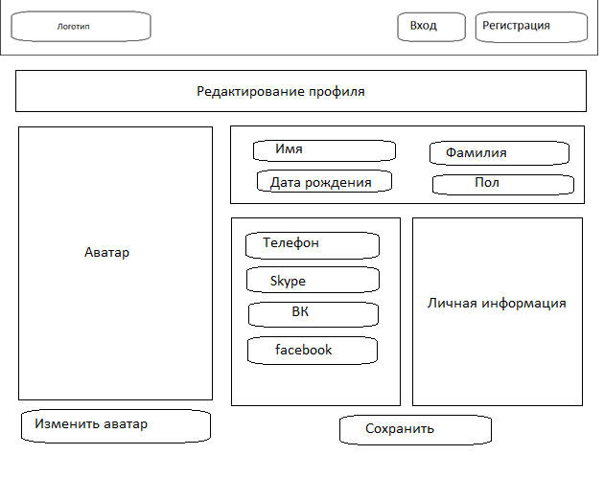

*Рисунок 4.1.8.1 Схема страницы редактирования личного профиля*

#### Проверить, что внешний вид страницы при услвии адаптивной верстки (на экранах менее 300 пикселей) соответствует схеме:

*Схема страницы редактирования личного профиля*

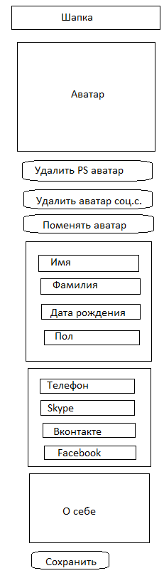

*Рисунок 4.1.8.2 Схема страницы редактирования личного профиля при условии адаптивной верстки для экранов менее 300 пикселей.*

#### Прверить, что для внесения контактной информации предсмотрены поля для ввода: аккаунта skype, телефона, ссылки на страницу Facebook и ссылки Вконтакте.

#### Проверить, что для заполнения личной информации предусмотрено окно редактирования текста описанное в пункте 3.1.2 технического задания.

#### Проверить, что если пароли, введенные в поля для редактирования пароля и повтора пароля не совпадают, то на экран выводится текстовое собщение об ошибке: «Пароли не совпадают».

#### Проверить, что если в поле для редактирования имени введено более 255 символов , то после нажатия на кнопку сохранить выводися текстовое сообщение об ошибке «Имя слишком длинное».

#### Проверить, что если в поле для реддактирования имени не было введено ни одного символа, то после нажатия на кнопку сохранить выводися текстовое сообщение об ошибке «Имя не должно быть пустым».

#### Проверить, что если в поле для редактирования фамилии введено более 255 символов , то после нажатия на кнопку сохранить выводися текстовое сообщение об ошибке «Фамилия слишком длинная».

#### Проверить, что если в поле для ввода фамилии не было введено ни одного символа, то после нажатия на кнопку сохранить выводися текстовое сообщение об ошибке «Фамилия не должна быть пустой».

#### Проверить, что при нажатии на поле, предназначенное для указания даты рождения на экран выводится календарь с текущем месяцем с возможность выбора других.

#### Проверить, что при выборе такой даты, что текущий возраст менее 18ти лет на экран вводится текстовое сообщение об ошибке «Дата рождения некорректна».

#### Проверить, что после нажатия на дату в всплывающем календаре она выводится в поле для даты рождения в формате ДД.ММ.ГГГГ.

#### Проверить, что если в поле, предназначенное для ввода имени, введено более 255 символов, то после нажатия на кнопку для сохранения на экран выводится текстовое сообщение об ошибке: «Name is too long». (УДАЛЕНО)

#### Проверить, что после нажатия на кнопку сохранить телефон не сохранятся если в поле для редакирования телефна было введено менее 1го символа или более 256 символов или первый символ не является цифрой или плюсом, при этом на экран выводится текстовое сообщение об ошибке: «Номер телефона некорректен».

#### Проверить, что если в поле для редактирвания телефона введены символы: «)», «-» , «)» , то после сохранения они автоматически заменяются на пробелы.

#### Проверить, что при нажатии на кнопку загрузки аватара пользователю открывается окно проводника, предоставляющее возможность выбрать изображение для загрузки.

#### Проверить, что при нажатии на кнопку подтверждения загрузки выбранного изображения оно становится аватаром, если изображение имеет расширение .jpg и .png , а также если размер его составдяет менее 5 Мбайт.

#### Проверить что при невыполнении хотя бы одного из условий из пункта 2.1.8.17 или при нажатии кнопки отмены загрузка прекращается и аватар пользователя не изменяется.

### Страница поиска

#### Проверить, что на странице поиска расположены: карта с возможностью масштабирования, кнопки поиска, обновления карты, создания мероприятия, текстовые поля для ввода тегов и для ввода адреса(поиск по карте), поле для ввыода мероприятий и шапка сервиса. По умолчанию на карте и в поле для ввыода мероприятий отображаются все мероприятия, расположенные в видимой области. При переходе на страницу устанавлвается такой масштаб, чтобы карта полность охватывала Москву. Проверить, что внешний вид страницы соответствует ее схеме:

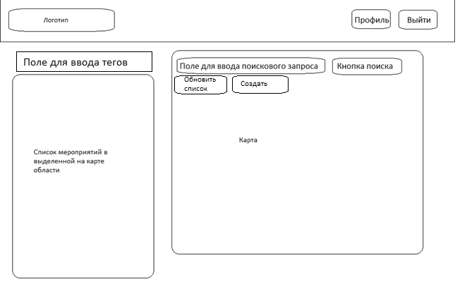

*Рисунок 4.1.9.1 Схема страницы поиска*

#### Проверить, что внешний вид страницы пр адаптивной верстке ( на экранах менее 300 пикселей ) соответствует схеме:

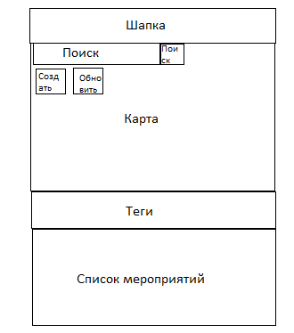

*Рисунок 4.1.9.2 Схема страницы поиска при условии адаптивной верстки для экранов менее 300 пикселей.*

#### Проверить, что при нажатии на кнопку обновления карты осуществляется обновление карты.

#### Проверить, что при выполнении нового поиска по карте в списке мероприятий отображаются только удовлетворяющие текущему запросу.

#### Проверить, что после нажатия на кнопку создания мероприятия осуществляется переход на страницу создания мероприятия.

#### Проверить, что при вводе адреса в строку поиска по карте и последующем выборе его из выпадающего списка или нажатии на кнопку «Enter» ( при условии установки курсора в поле поиска) или нажатии на кнопку поиска результаты отображаются на карте символами мероприятий. В поле слева, предназначенном для вывода списка мероприятий, отображаются мероприятия релевантные запросу в виде полос с названием, главной фотографией мероприятия и краткой информацией о нем.

#### Проверить, что при отсутствии мероприятий в выбраной пользователем для поиска области в поле для отображения мероприятий выводится сообщение: «Ничего не найдено в данной области :(».

#### Проверить, что во время ввода тега (в строку поиска по тегам) появляется выпадающее облако из тегов, созданных другими пользователями ранее, если ранее были созданы теги, начало которых совпадает с введенными в строку символами.

#### Проверить, что во время ввода тега (в строку поиска по тегам) не появляется выпадающее облако из тегов, созданных другими пользователями ранее, если ранее не было создано тегов, начало которых совпадает с введенными в строку символами.

#### Проверить, что при вводе тега и нажатии на кнопку “Enter” или выборе тега из выпадающего списка, в поле для вывода списка мероприятий выводятся все мероприятия, имеющие соответствующий тег.

#### Проверить, что при отсутствии мероприятий с введенным в строку поиска тегом, в качестве списка мероприятий, удовлетворяющих запросу, выводится устое поле.

#### Проверить, что если в строку поиска по тегам введено более одного тега , и хотя бы для одного из введенных тегов отсутствует мероприятие с таким тегом, то в качестве результата отображается пустое поле.

#### Проверить, что если в строку поиска по тегам введено более одного тега , и для каждого из них существует мероприятие с таким тегом, то в качестве результата отображаются мероприятия со всеми введенными тегами.

### Страница создания мероприятия.

#### Провериь, что на странице создания создания мероприятия располежены карта, поля для ввода даты мероприятия, тегов мероприятия, адреса, названия, дополнительной информации, кнопки создания мероприятия и отмены действия, предусмотрена возможность загрузки аватара и размещения отметки мероприятия на карте. Проверить, что внешний вид страницы соответствует ее схеме:

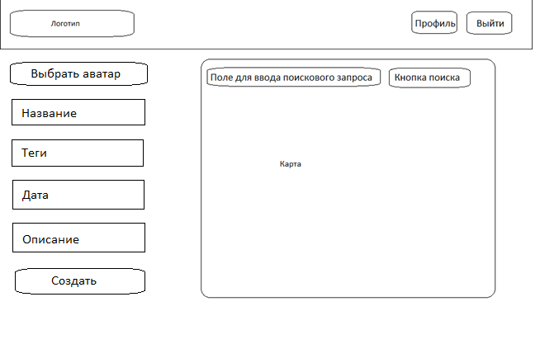

*Рисунок 4.1.10.1 Схема страницы создания мероприятия*

#### Проверить, что внешний вид страницы пр адаптивной верстке ( на экранах менее 300 пикселей ) соответствует схеме:

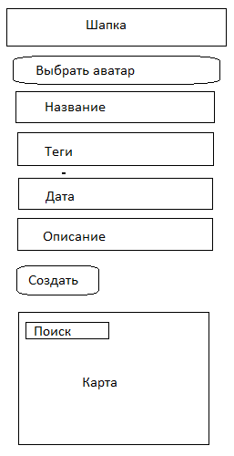

*Рисунок 4.1.10.2 Схема страницы создания мероприятия при условии адаптивной верстки для экранов менее 300 пикселей.*

#### Проверить, что при нажатии на поле, предназначенное для указания даты мероприятия на экран выводится календарь с текущем месяцем с возможность выбора других.

#### Проверить, что после нажатия на дату в всплывающем календаре она выводится в поле для даты рождения в формате ДД.ММ.ГГГГ, при этом если пользователь осуществил нажатие (или ввел вручную) на дату ранее чем следующий день, то на экран выводится текстовое сообщение об ошибке: «Дата некорректна».

#### Проверить, что если в поле, предназначенное для названия мероприятия было введено более 255 символов, то после нажатия на кнопку создания мероприятия оно не сохраняется и на экран вывоится текстовое сообщение об ошибке «Название слишком длинное».

#### Проверить, что если в поле для ввода названия была введена пустая строка, то при нажатии на кнопку создать мероприятие, мероприятие не сохраняется и на экран выводится сообщение об ошибке: «Название не должно быть пустым».

#### Проверить, что, если поле для ввода даты не было заполнено, то после нажатия на кнопку сохранения на экрамн выводится тестовое сообщение об ошибке: «Дата не установлена».

#### Проверить, что при вводе адреса мероприятия в строку поиска, расположенную на карте (для удобства нахождения адреса) и последующем выборе места проведения на карте Google.Maps или(сразу) выборе места проведения на карте Google.Maps появляется указатель места проведения мероприятия, которое было отмечено пользователем.

#### Проверить, что если при создании мероприятия его адрес не был отмечен на карте, то при нажатии на кнопку создать мероприятие выводится тествое сообщение об ошибке: «Местоположение не задано».

#### Проверить, что в тектовое поле предназначенное для ввода дополнительной информации о мероприятии пользователь может ввести любую информацию на свое усмотрение.

#### Проверить, что после нажатия на кнопку создания мероприятия оно отображается на карте, личной странице пользователя, создавшего мероприятие, а также становится доступно в поиске.

#### Проверить, что после нажатия на кнопку создания мероприятия создается страница мероприятия с информацией введенной пользователем.

#### Проверить, что если не было заполнено хотя бы одно из обязательных полей: дата, тип, адрес, название мероприятия, то после нажатия на кнопоку создания мероприятия на экран ыволится текстовое сообщение об ошибке: «Не все обязательные текстовые поля заполнены!».

#### Проверить, что после ввода текста в поле для ввода тегов и нажатия на кнопку «Enter» сохраняется новый тег мероприятия.

#### Проверить, что для удаления тега мероприятия необходимо нажать на символ удаления, расположенный справа от тега.

#### Проверить, что во время ввода тега (в поле для ввода тегов) появляется выпадающее облако из тегов, созданных другими пользователями ранее, если ранее были созданы теги, начало которых совпадает с введенными в поле символами.

#### Проверить, что во время ввода тега (в поле для ввода тегов) не появляется выпадающее облако из тегов, созданных другими пользователями ранее, если ранее не было создано тегов, начало которых совпадает с введенными в поле символами.

### Страница редактирования мероприятия.

#### Провериь, что на странице создания создания мероприятия располежены поля для редактирвоания даты мероприятия, типа мероприятия, адреса, названия, дополнительной информации, кнопка создания мероприятия, предусмотрена возможность загрузки аватара и размещения отметки мероприятия на карте. Проверить, что внешний вид страницы соответствует ее схеме:

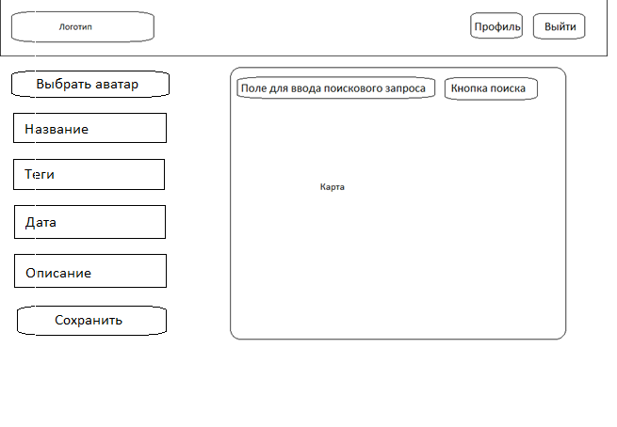*Рисунок 4.1.11 Схема страницы редактирования мероприятия*

#### Проверить, что внешний вид страницы пр адаптивной верстке ( на экранах менее 300 пикселей ) соответствует схеме:

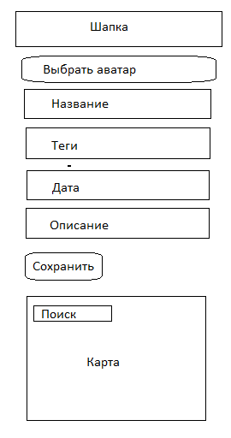

*Рисунок 4.1.11.2 Схема страницы редактирования мероприятия при условии адаптивной верстки для экранов менее 300 пикселей.*

#### Проверить, что при нажатии на поле, предназначенное для редактирвоания даты мероприятия на экран выводится календарь с текущем месяцем с возможность выбора других.

#### Проверить, что после нажатия на дату в всплывающем календаре она выводится в поле для даты мероприятия в формате ДД.ММ.ГГГГ, при этом если пользователь осуществил нажатие (или ввел вручную) на дату ранее чем следующий день, то на экран выводится текстовое сообщение об ошибке: «Дата некорректна».

#### Проверить, что если в поле, предназначенное для редактирования названия мероприятия было введено более 255 символов, то после нажатия на кнопку для сохранения мероприятия выводится сообщение об ошибке: «Название слишком длинное».

#### Проверить, что если в поле, предназначенное для редактирования названия мероприятия не было введено ни одного символа, то после нажатия на кнопку для сохранения мероприятия выводится сообщение об ошибке: «Название не должно быть пустым».

#### Проверить, что, если поле для ввода даты не было заполнено, то после нажатия на кнопку сохранения на экрамн выводится тестовое сообщение об ошибке: «Дата не установлена».

#### Проверить, что при вводе адреса мероприятия в строку поиска, расположенную на карте (для удобства нахождения адреса) и последующем выборе места проведения на карте Google.Maps или(сразу) выборе места проведения на карте Google.Maps появляется указатель места проведения мероприятия, которое было отмечено пользователем.

#### Проверить, что в тектовое поле предназначенное для редактирования дополнительной информации о мероприятии пользователь может ввести любую информацию на свое усмотрение.

#### Проверить, что если хотя бы одно из обязательных полей: дата, тип, адрес, название мероприятия оказалось не заполнено, то после нажатия на кнопоку сохранить мероприятие на экран выводится текстовое сообщение об ошибке: «Не все обязательные текстовые поля заполнены!».

#### Проверить, что после ввода текста в поле для редактирования тегов и нажатия на кнопку «Enter» сохраняется новый тег мероприятия.

#### Проверить, что для удаления тега мероприятия необходимо нажать на символ удаления, расположенный справа от тега.

#### Проверить, что во время ввода тега (в поле для редактирования тегов) появляется выпадающее облако из тегов, созданных другими пользователями ранее, если ранее были созданы теги, начало которых совпадает с введенными в поле символами.

#### Проверить, что во время ввода тега (в поле для редактирования тегов) не появляется выпадающее облако из тегов, созданных другими пользователями ранее, если ранее не было создано тегов, начало которых совпадает с введенными в поле символами.

### Страница мероприятия.

#### Проверить, что для создателя мероприятия на экран выводятся: название, дата, теги, информация,карта с адресом, комментарии, фото, кнопки для просмотра полного списка участников, для редактирования и удаления мероприятия. Проверить, что внешний вид страницы соответствует ее схеме:

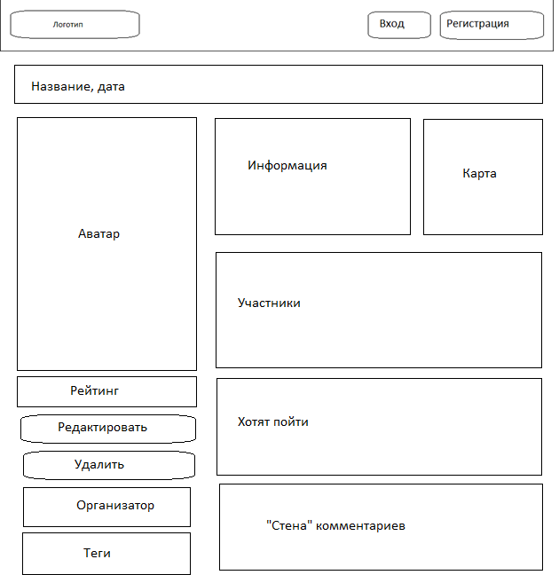

*Рисунок 4.1.12 Схема страницы мероприятия*

#### Проверить, что внешний вид страницы пр адаптивной верстке ( на экранах менее 300 пикселей ) соответствует схеме:

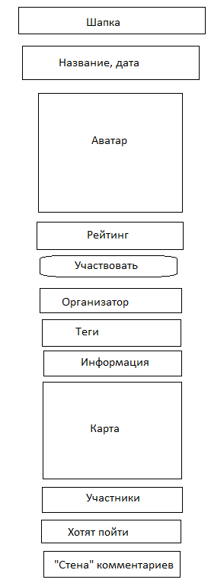

*Рисунок 4.1.12.2 Схема страницы мероприятия при условии адаптивной верстки для экранов менее 300 пикселей.*

#### Проверить, что после нажатия на кнопку редактирования мероприятия осуществляется переход на страницу редактирования мероприятия.

#### Проверить, что при нажатии на кнопку, предназначенную для просмотра полного списка участников на экран выводится список всех пользователей, нажавших на кнопку участвовать

#### Проверить, что рядом с именем и аватаром( имя и аватар являются ссылкой на личную страницу пользователя; при нажатии организатор переходит на соответствующую страницу пользователя) желающего расположена кнопка потвердить учатие, после нажатия на которую имя, фамилия пользователя и ссылка на его личный профиль удаляются из списка желающих участвовать и добавляются к списку подтвержденных участников.

#### Проверить, что рядом с именем и аватаром( имя и аватар являются ссылкой на личную страницу пользователя; при нажатии организатор переходит на соответствующую страницу пользователя) желающего расположена кнопка отказать в учатии, после нажатия на которую имя, фамилия пользователя и ссылка на его личный профиль удаляются из списка желающих участвовать.

#### Проверить, что комментарии, оставленные на странице мероприятия сортируются по убыванию даты.

#### Проверить, что для каждого комментария выводится информация о дате и времени его создания, имени пользователя, оставившего комментарий и аватар пользоваателя, обрезанный по центру до квадратного формата.

#### Проверить, что при нажатии на имя пользователя, оставившего комментарий осуществляется переход на его личную страницу.

#### Проверить, что в блоке рейтингов создатель мероприятия видит следующие блоки:

* Общее количество голосов у организатора ( в данном блоке отображается число – общее количество пользователей, проголосовавших за мероприятия, организованные создателем мероприятия).
* Средний рейтинг организатора (в данном блоке отображается число – среднее по всем оценкам пользователей, проголосовавших за мероприятия, организованные пользователем).
* Общее количество голосов за мероприятие (в данном блоке отображается число – общее количество пользователей, проголосовавших за данное мероприятие).
* Средний рейтинг мероприятия (в данном блоке отображается число – среднее по всем оценкам пользователей, проголосовавших за данное мероприятие).

#### Проверить, что если ни один из пользователей не проголосовал ни за одно мероприятие полльзователя , то поля общее количество голосов у организатора и средний рейтинг организатора не отображаются и выводится следующее сообщение «Никто не оценил ни одно мероприятие, организованное этим автором.».

#### Проверить, что если ни один из пользователей не проголосовал за пользователя на его личной странице то общее количество голосов и средний рейтинг не тображаются и выводится следующее сообщеие: «Никто не оценивал данное мероприятие.».

#### Проверить, что для гостя мероприятия на экран выводятся: название, дата, теги, информация,карта с адресом, комментарии, фото, организатор, списки подтвержденных и непотвержденных учатников, кнопки участвовать/отказаться, полный список гостей и комментировать.

#### Проверить, что после нажатия гостем на кнопку участвовать его имя, фамилия и ссылка на профиль добавляются в список желющих участвовать.

#### Проверить, что посетитель страницы мероприятия может оставлять комментарии если он является подтвержденным участником мероприятия, при этом кнопка комментировать становится доступна если в текстовое поле для ввода комментария введено от 1 до 2000 символов.

#### Проверить, что после нажатия на кнопку комментировать символы введенные посетилем страницы в соответствующие поле появляются на стене вместе с именем посетителя, ссылкой на его профиль и фотографией профиля.

#### Проверить, что гость страницы видит следующие поля в блоке рейтинг:

* Общее количество голосов у организатора ( в данном блоке отображается число – общее количество пользователей, проголосовавших за мероприятия, организованные создателем мероприятия).
* Средний рейтинг организатора (в данном блоке отображается число – среднее по всем оценкам пользователей, проголосовавших за мероприятия, организованные пользователем).
* Общее количество голосов за мероприятие (в данном блоке отображается число – общее количество пользователей, проголосовавших за данное мероприятие).
* Средний рейтинг мероприятия (в данном блоке отображается число – среднее по всем оценкам пользователей, проголосовавших за данное мероприятие).

#### Проверить, что если ни один из пользователей не проголосовал ни за одно мероприятие полльзователя , то поля общее количество голосов у организатора и средний рейтинг организатора не отображаются и выводится следующее сообщение «Никто не оценил ни одно мероприятие, организованное этим автором.».

#### Проверить, что если ни один из пользователей не проголосовал за пользователя на его личной странице то общее количество голосов и средний рейтинг не тображаются и выводится следующее сообщеие: «Никто не оценивал данное мероприятие.».

#### Проверить, что если гоять является подтвержденным участником мероприятия, то ему доступна функция оценивания мероприятия, при этом доступны 5 кнопок с цифрами от 1 до 5.

#### Проверить, что после нажатия гостем страницы на одну из кнопок из блока оценки мероприятия пересчитываются средний рейтинг мероприятия, средний рейтинг организатора мероприятия и средняя оценка пользователя как организатора на его личной странице с учетом данного голоса, а также общее количество голосов за организатора и поле колочичество голосов за пользователя как за организатора увеличиваются на единицу.

#### Проверить, что гость может голосовать за мероприятие только один раз, при повторном голосовании голос гостя не учитывается.

### Страница всех мероприятий пользователя.

#### Проверить, что на странице мероприятия расположены: шапка сервиса, 2 блока мероприятий: мероприятия, организованные пользователем, со страницы которого был осуществлен переход на данную страницу, и мероприятия, в которых пользователь принимал участие как подтвержденный пользователь, при этом информация о мероприятии должна отображаться в виде блока , на котором отображается: аватар мероприятия, название, дата проведения, теги. Проверить, что внешний вид страницы соответствует ее схеме:

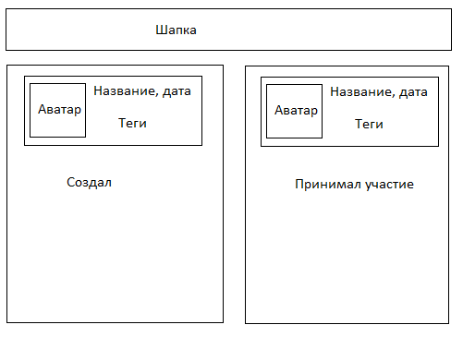

*Рисунок 4.1.13 Схема страницы всех мероприятия пользователя*